Министерство образования Российской Федерации

Пензенский государственный университет

Кафедра «Системы автоматизированного проектирования»

**Отчет**

По лабораторной работе №1

По курсу «Электротехника, Электроника и Схемотехника»

На тему «Изучение лабораторного оборудования

и методов измерения параметров электрических

схем и приборов»

Выполнили студенты гр.20ВВ4

Горбунов Н. А.  
Волков А.В.  
Исаев С.Д.

Проверили:

Бычков А. С.

Семенов А. О.

Пенза, 2021

**Результаты выполнения лабораторной работы**

**5. Измерение параметров сформированных функциональным генератором сигналов**

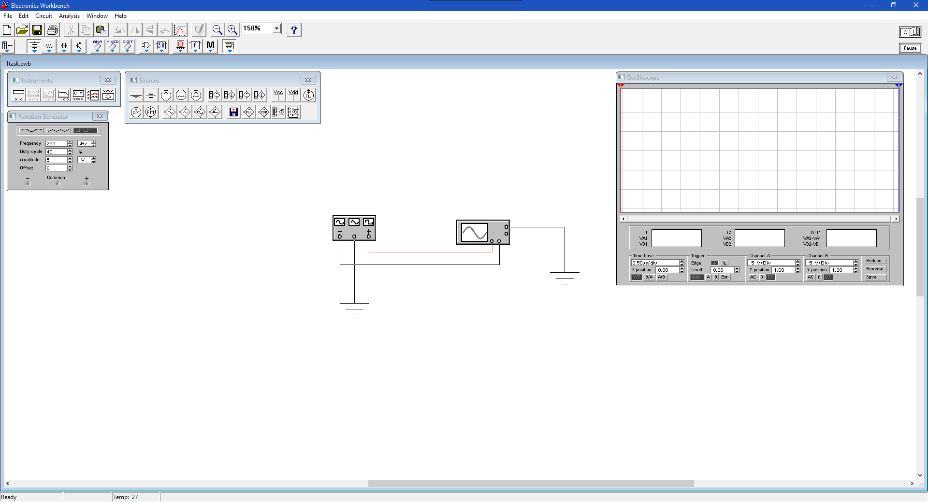Собрали предложенную на рис 1.15,а схему. Задали параметры функционального генератора с учетом требований табл. 1.2.

Скважность – отношение периода импульсов T к длительности импульса Tи : S = T / Tи. Процент заполнения, требуемый при уста-новке параметров генератора, определится из выражения (100 / S) %.

Осциллограф поставили в режим зависимости сигналов от времени (Y / T).

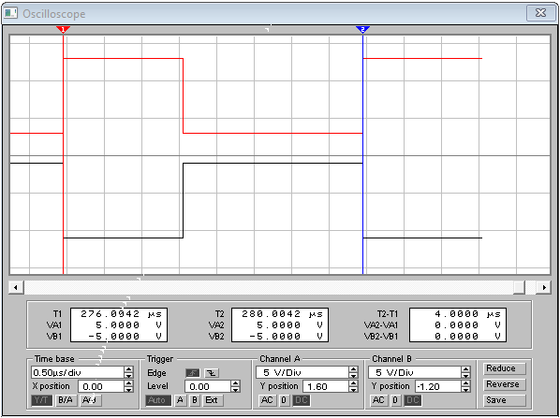

Период и длительность прямоугольных импульсов T = 4.0000 ms

5.2

Измерили длительность импульсов Tи

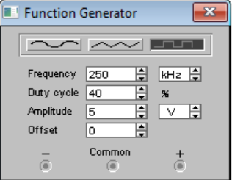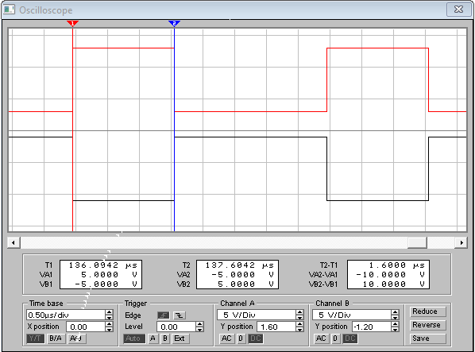

Tи = 1.6000 ms

5.3

Измерили верхнее и нижнее напряжение амплитуды колебаний

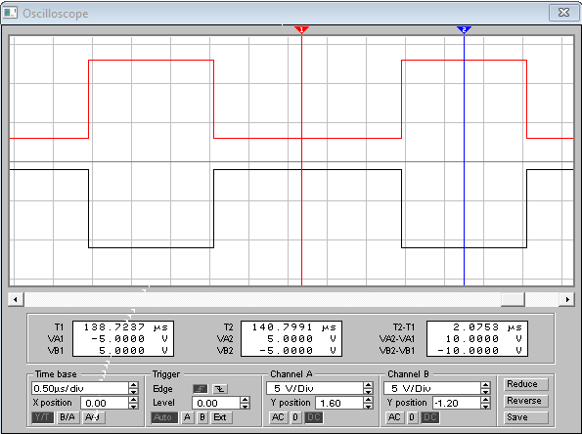

UHA = -5 В, UBA = 5 В, UBB = -5 В, UHA = 5 В,

5.4 Изменили уровень смещения генератора (offset) одного сигнала вверх на величину амплитуды, а другого – вниз на ту же величину. В ходе измерений обнаружили изменение верхних и нижних напряжений амплитуды колебаний.

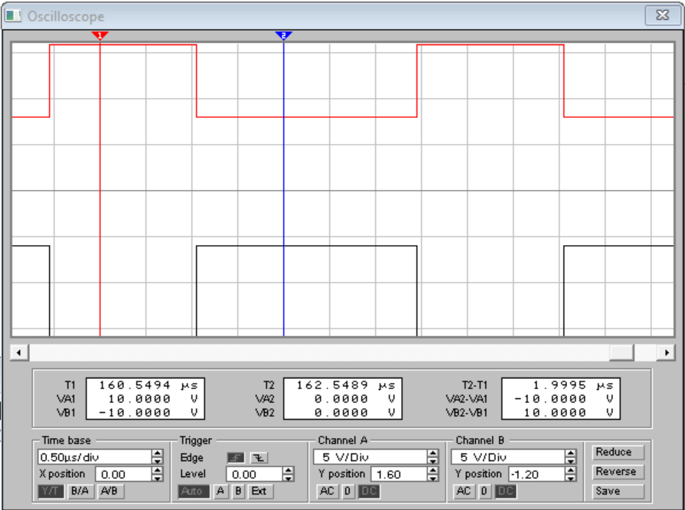

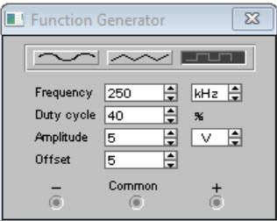

UHA = 0 В, UBA = 10 В, UBB = -10 В, UHA = 0 В,

5.5 Изменили режим работы входной цепи осциллографа с режима измерения на постоянном токе «DC» на режим работы с переменным током «AC». При смене режима работы входной цепи канал B не изменился, а канал A претерпел изменения. Теперь смена значения напряжения стала более плавной.

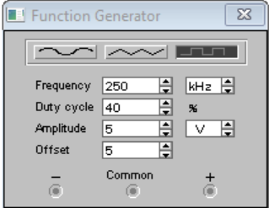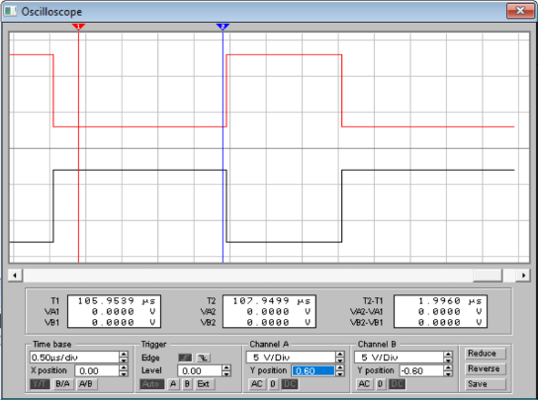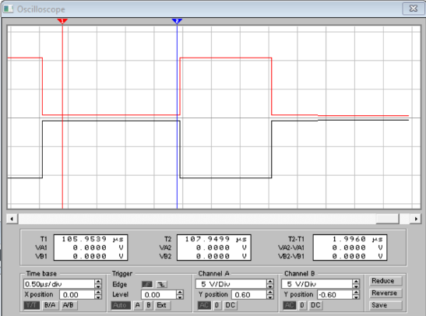

Если переключатели перевести в режим измерения постоянного тока, то подача положительного напряжения на вход ка-нала будет вызывать смещение горизонтальной линии относительно установленного нулевого положения вверх на величину, пропорцио-нальную напряжению и установленного переключателем масштаба по вертикали выбранного канала, помеченного символом «V/ДЕЛ». Эти переключатели определяют число В, приходящихся на одно де-ление величиной в 1 см по вертикали. Измерив число делений, на ко-торое отклонилась горизонтальная линия, и умножив на масштаб по вертикали, который указывается для каждого канала в нижней части экрана, можно измерить величину постоянного напряжения на входе. Отрицательное напряжение вызывает смещение вниз относительно исходного положения линии.

5.6 Выбрали синусоидальную форму сигнала. Измерили параметры синусоидальной формы сигнала.

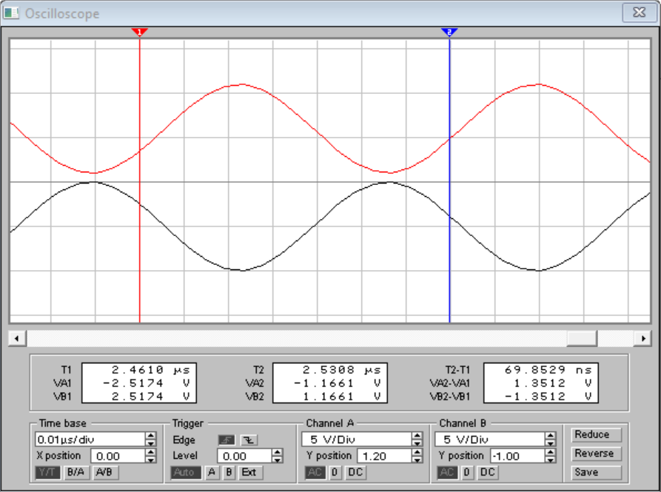

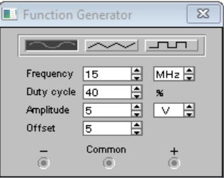

T = 69.8529 ms, A = 5

5.7 Выбрали треугольную форму сигнала. Измерили параметры пирамидальной формы сигнала.

T = 69.8529 ms, A = 5

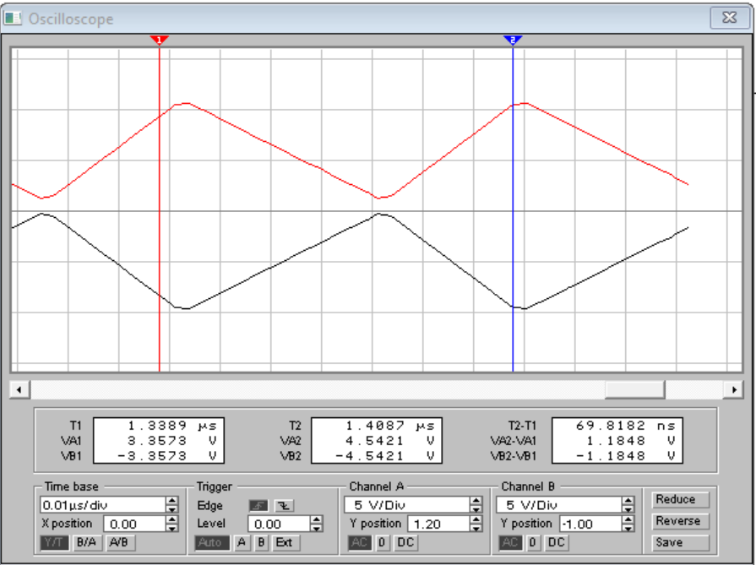



Скважность не влияет на синусоиду

6. Измерение статических и динамических параметров логического элемента.

6.1 Измерили длительность фронтов.

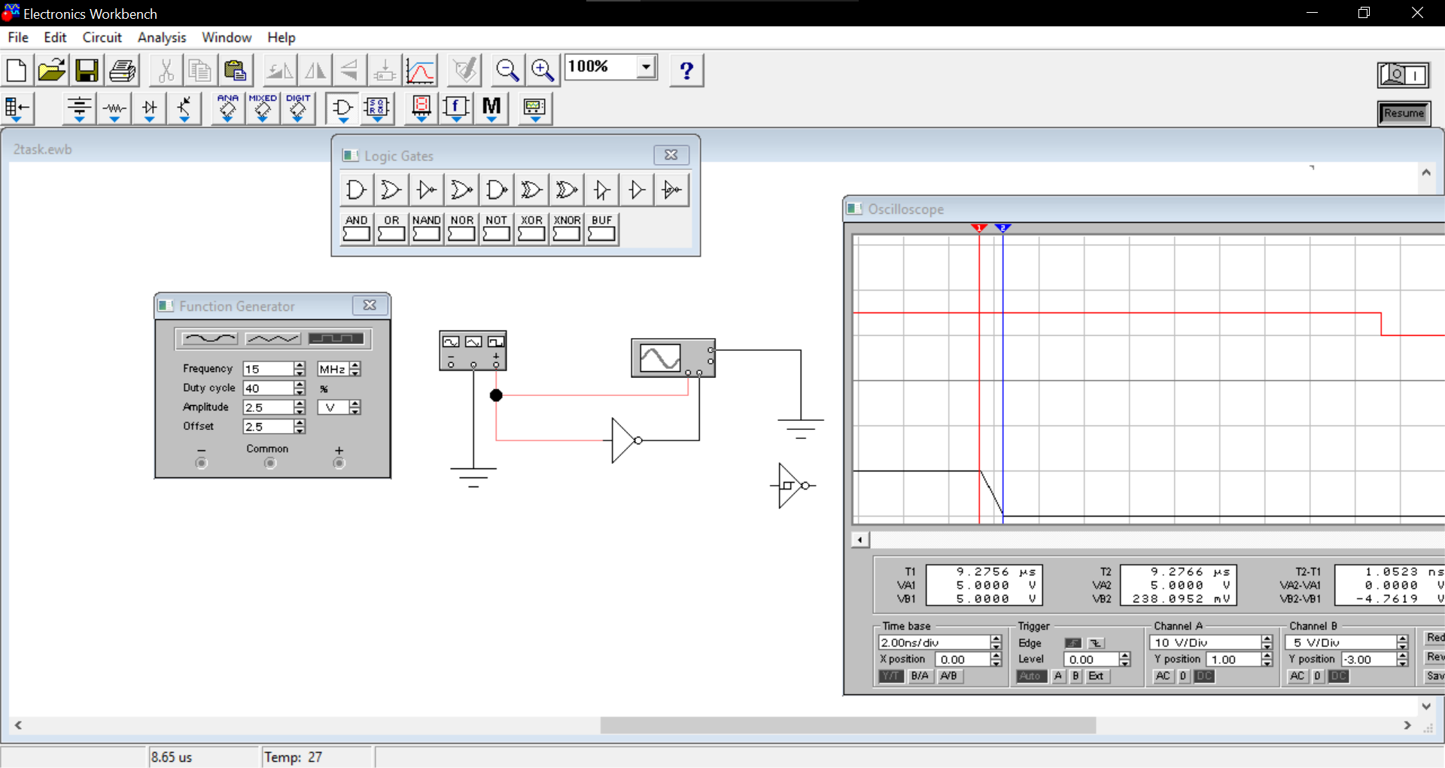

t1фр = 1.0523 ns

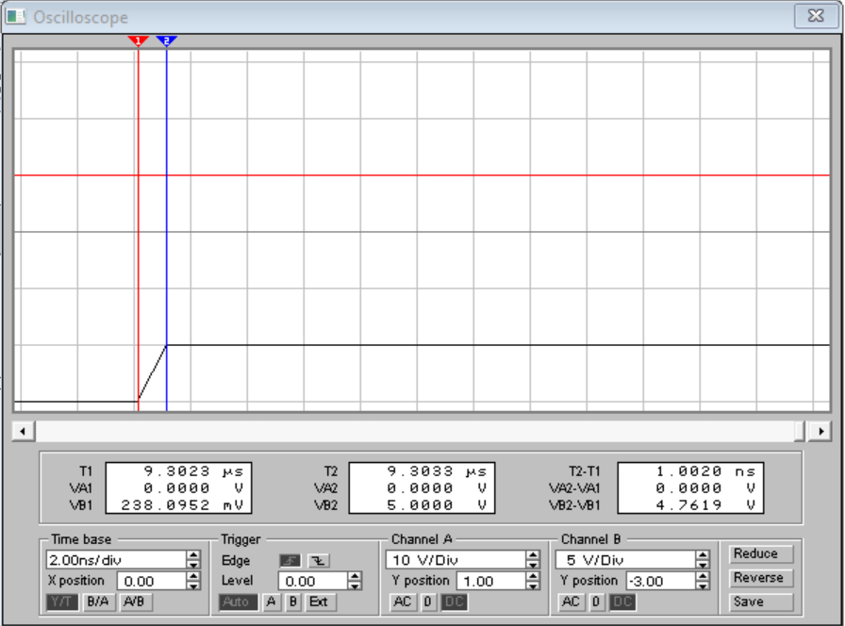

t2фр = 1.0020 ns

6.2 Измерили длительность задержки.

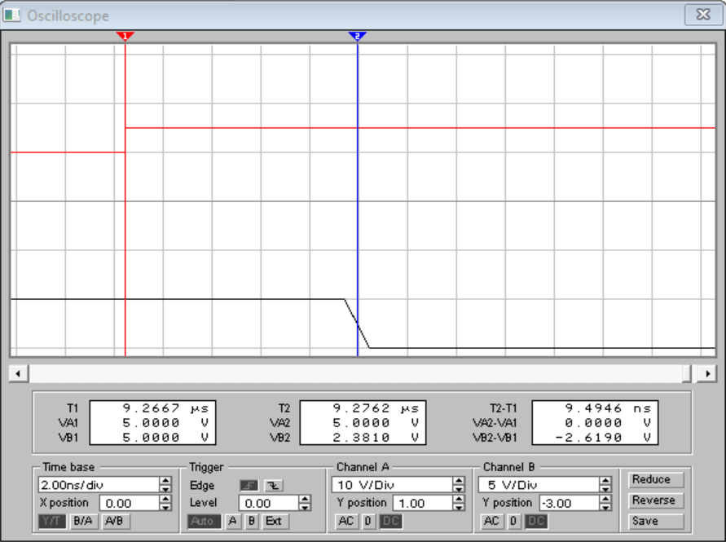

t1зад = 9.4946 ns

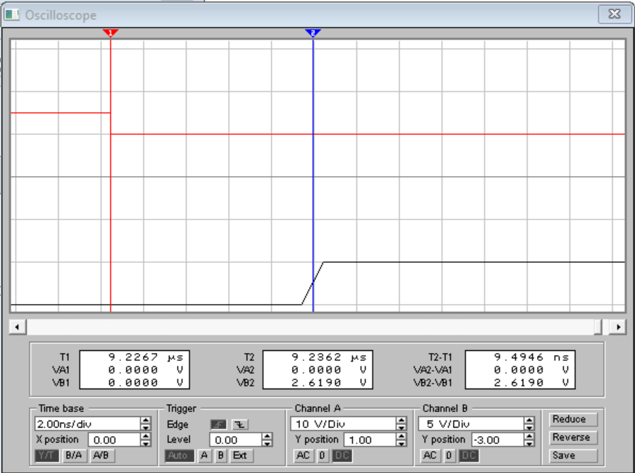

t2зад = 9.4946 ns

6.3 Измерили время импульса.

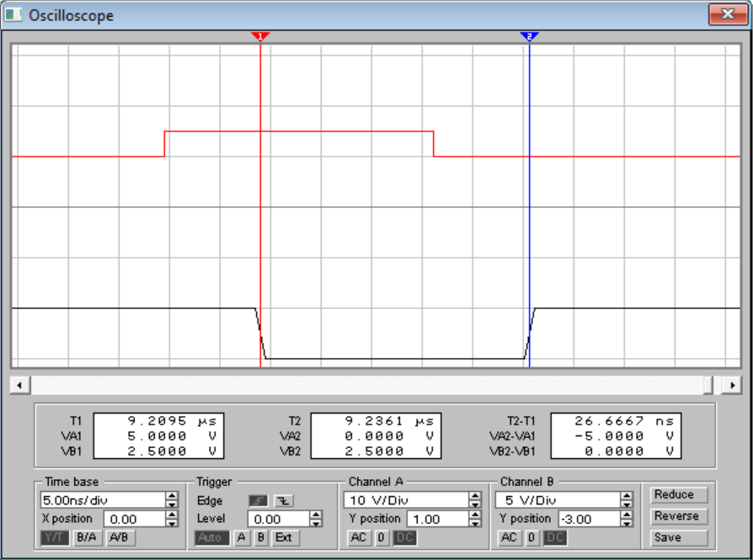

tи = 26.6667

6.4 Измерили период импульсов T.

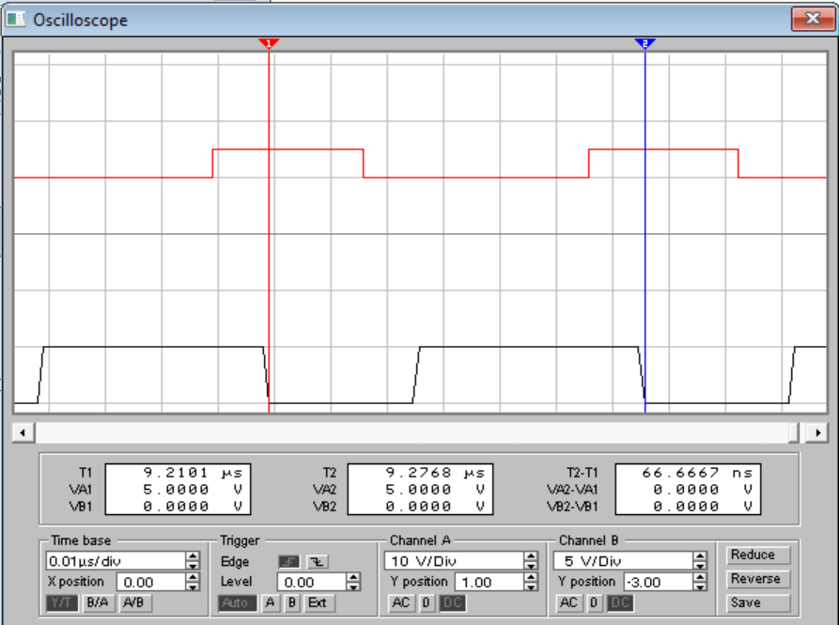

T = 66.6667

6.5 Изменили форму сигнала с генератора на пилообразную при сохранении высокой частоты. Измерили период и время импульса.

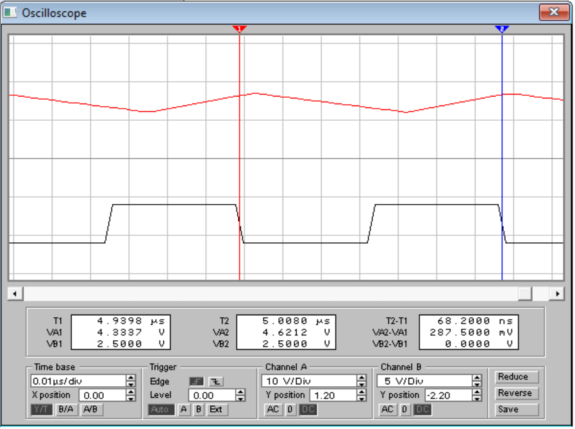

T = 68.2000 ns

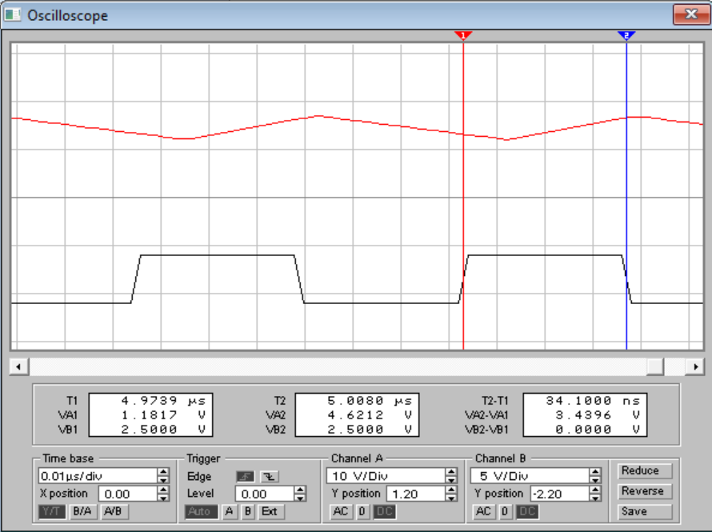

Tи = 34.1000

Вывод: научились методам измерения параметров электрических

схем и приборов